СПЕЦЫЯЛIЗАВАНАЕ ЭЛЕКТРАРАМОНТНАЕ  ЗАКРЫТАЕ АКЦЫЯНЕРНАЕ ТАВАРЫСТВА  «ВОЛЬНА» | 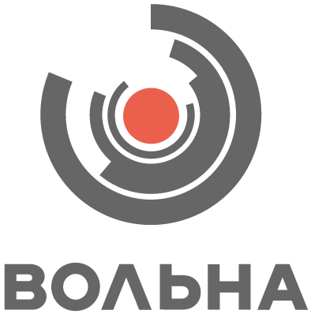 | СПЕЦИАЛИЗИРОВАННОЕ ЭЛЕКТРОРЕМОНТНОЕ  ЗАКРЫТОЕ АКЦИОНЕРНОЕ ОБЩЕСТВО  «ВОЛЬНА»
Рэспублiка Беларусь,220125  г. Мiнск, вул. Уручская, д. 23А, к. 308  т./ф. (017)510-95-55, 510-95-92, 510-95-00  e-mail:info@volna.by, www.volna.by  р/р BY56PJCB30120284751000000933 у ЦБП №117  ААТ «Прыорбанк» г. Мiнск,  пр-т Незалежнасцi, д. 172, код: PJCBBY2X  р/c BY30AKBB30120258700145500000 у  ААТ «АСБ Беларусбанк» г. Мiнск,  пр. Незалежнасцi, 56, код: AKBBBY2X  р/c BY17ALFA30122042150090270000  у ЗАТ «Альфа-Банк» г. Мiнск, Лагойскі тракт, 10,  код: ALFABY2X  УНП 100387745, ОКПО 14594635 |  | Республика Беларусь, 220125  г. Минск, ул. Уручская, д. 23А, к. 308  т./ф. (017)510-95-55, 510-95-92, 510-95-00  e-mail:info@volna.by, www.volna.by  р/с BY56PJCB30120284751000000933 в ЦБУ №117  ОАО «Приорбанк» г. Минск,  пр-т Независимости, д. 172, код: PJCBBY2X  р/с BY30AKBB30120258700145500000 в  ОАО «АСБ Беларусбанк» г. Минск,  пр. Независимости, 56, код: AKBBBY2X  р/c BY17ALFA30122042150090270000  в ЗАО «Альфа-Банк» г. Минск, Логойский тракт, 10, код: ALFABY2X  УНП 100387745, ОКПО 14594635
Исх. № 03-01/23/1854 от___.10.2023 г.
Приглашаем Вас посетить XXVII Белорусский энергетический и экологический форум, который включает международную специализированную выставку «Энергетика. Экология. Энергосбережение. Электро», а также специализированные разделы «Инновационные промышленные технологии», «Атомэкспо-Беларусь», «Технологии для нефтехимической отрасли», «ЭкспоСвет», «Водные и воздушные технологии», «ЭкспоГород».
Выставка пройдет с 17 по 20 октября 2023 года в г. Минске, в Футбольном манеже (проспект Победителей 20/2).
На выставке Вы сможете ознакомиться с современными достижениями науки, техники и технологий в сфере энергетики, энергосбережения, автоматизации, электроники, отопления, защиты окружающей среды.
На стенде нашей компании Вы получите квалифицированную консультацию специалистов по вопросам:
- сервиса электрооборудования
- автоматизации и диспетчеризации производства
- продукции выпускаемой компанией (вакуумные пропиточные установки, камерные промышленные электропечи, испытательные стенды и др.)

В период проведения XXVII Белорусского энергетического и экологического форума «ENERGY EXPO-2023» приглашаем Вас посетить семинар (приглашение на семинар в приложении к письму).

- Тема: Технология VPI для современного производства. Лучшие практики в пропитке обмоток электрических машин.
- Дата проведения: 19 октября 2023 года, 13:00 – 14:00.
- Место проведения: Республика Беларусь, г. Минск, пр. Победителей, 20/2 (Футбольный манеж), конференц-зал №2.
В рамках семинара Вы узнаете, почему современному производству нужна пропиточная установка с технологией VPI и как продлить срок службы электрических машин. Вам будут продемонстрированы преимущества использования технологии VPI в пропитке обмоток в сравнении с другими методами пропитки. Вы ознакомитесь с реальным опытом эффективного внедрения технологии VPI на примере партнеров «Вольна».
Приглашаем посетить стенд нашей компании Е-15.
Для бесплатного однократного посещения выставки необходимо пройти регистрацию на сайте форума https://www.energyexpo.by/visitors/ticket/ и получить электронный билет.
ВНИМАНИЕ! Без предварительной регистрации вход на выставки платный.

